永济市民政局
开展养老机构消防应急演练
日前，全市养老机构安全管理月宣传培训会在蒲州镇宏
福养老院举行。全市29家养老机构负责人参加会议。
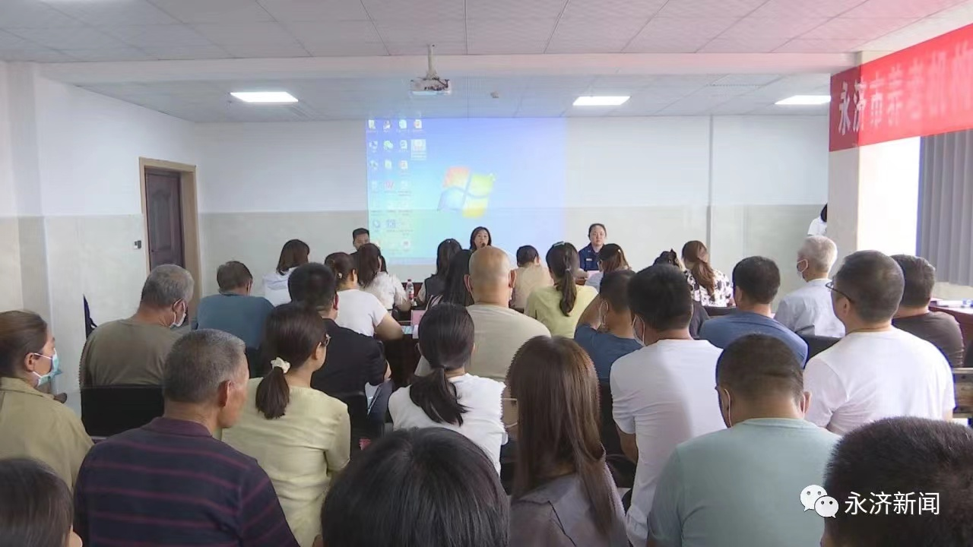
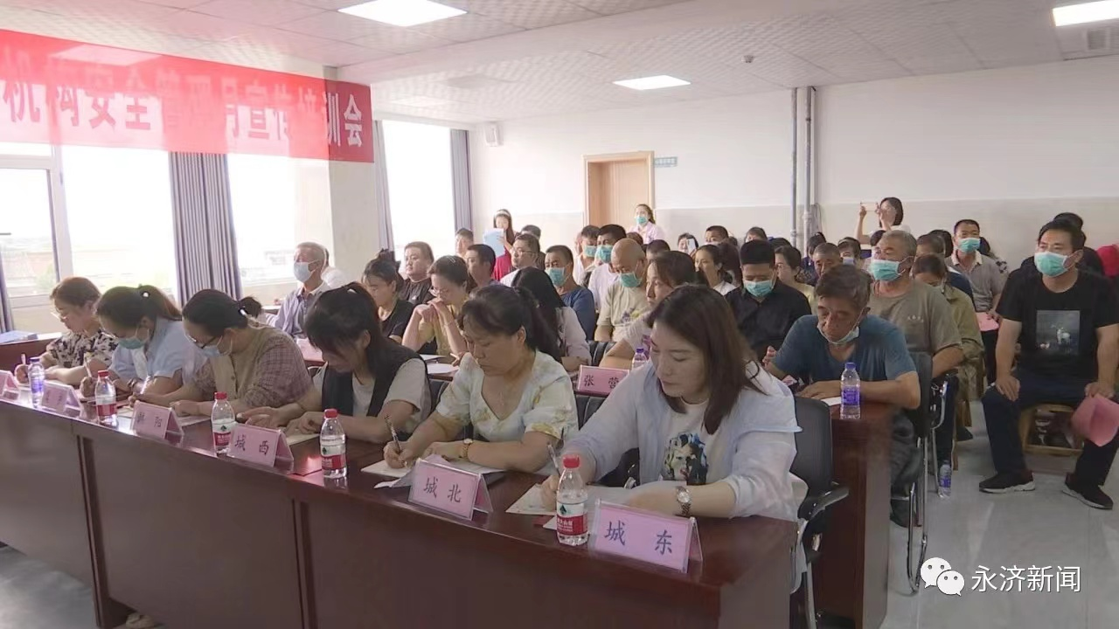
会议宣读了《永济市养老机构安全管理月宣传培训会实施方案》，养老机构代表作安全承诺发言，民政部门与全市各养老机构签订消防安全生产目标责任书。活动邀请市消防救援大队工作人员从养老机构存在的火灾危险、如何开展日常消防安全工作、发生火灾如何扑救和逃生等方面进行消防知识培训，现场观看消防警示宣传片，进一步提升了养老机
构的管理水平和自救能力。
宏福养老院院长杨进：通过本次培训，我们宏福养老院根据自身情况增强消防安全隐患排查，加强安全防范意识，保持疏散通道畅通，做到人人会用灭火器，会扑灭初火，保
证老人的生命安全，做到警钟长鸣。
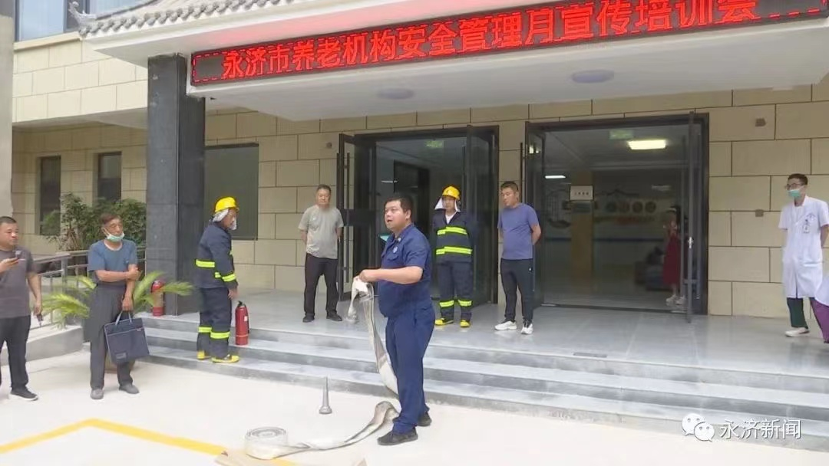
活动还就消防器材的使用技巧和注意事项进行现场讲解，并开展应急疏散演练，切实提升全市养老服务机构的安
全防范能力。
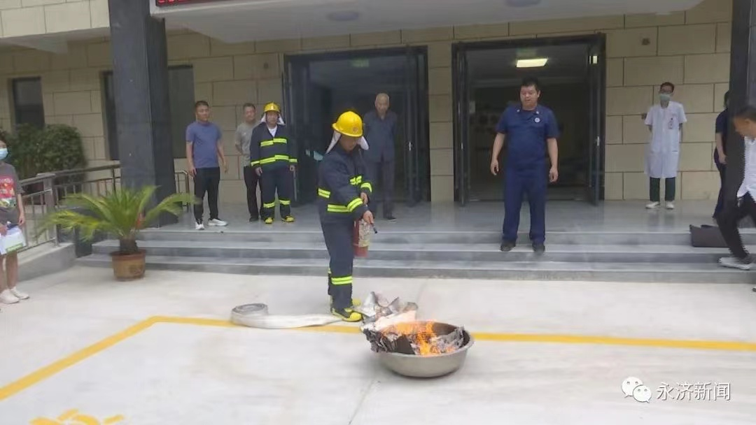
市民政局养老服务股负责人刘晓月：此次活动是为全面提升养老机构的消防安全管理水平，提高入住老人的消防安全意识和自救能力，为入住老人营造安全、温馨、和谐的养
老环境，推动全市养老服务事业平稳健康发展。

